**¿Qué es el cubismo?**

El cubismo es una corriente artística que data de 1907.  Iniciado por Pablo Picasso y Georges Braque, este estilo se caracteriza por sus composiciones fragmentadas y deconstruidas que pueden ser vistas desde múltiples perspectivas a la vez.

Fue uno de los primeros movimientos artísticos que surgio en el sigloXX transformándose en una verdadera revolución dentro de la pintura. Nacio en Francia y fue una de las primeras artes de las vanguardias artísticas.

Los padres del cubismo fueron pablo Picasso y Georges braque

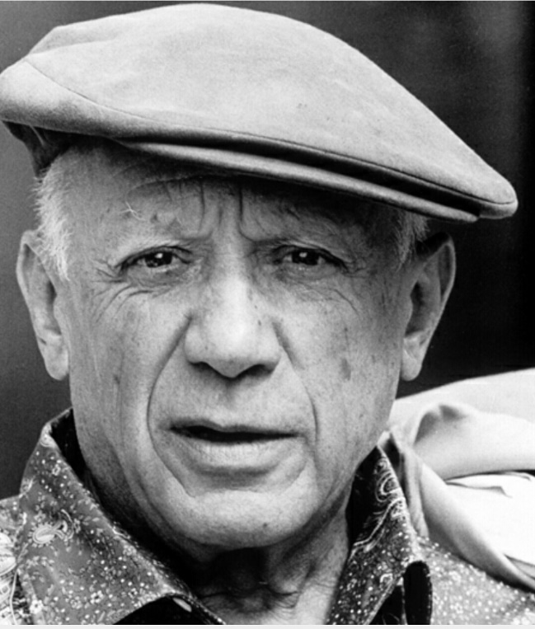 PABLO PICASSO (1881-1973)

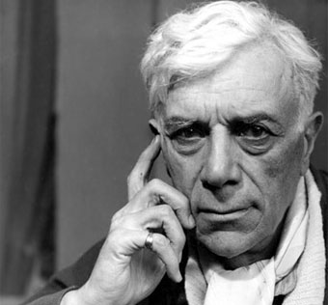 GEORGES BRAQUE (1882-1963)

La fecha 1907 puede tomarse como referencia para hablar de Cubismo. Este año de encuentro entre Braque y Picasso. Los críticos contemporáneos fueron unánimes a la hora de proclamar a Picasso como líder del movimiento.

**ORIGEN DEL TERMINO “CUBISMO”**

Louis Vauxcelles hablo de cubos en su comentario acerca de la exposición de Braque 1908.

Mas tarde, en otra exposición colectiva en 1910, se refiere a los pintores cubistas como: “**geómetras ignorantes, que reducen el paisaje y el cuerpo humano a insípidos cubos**”

**OBRAS PRINCIPALES DEL CUBISMO**

* [Pablo Picasso (Pablo Ruiz Picasso)](https://www.museoreinasofia.es/coleccion/autor/picasso-pablo)Málaga, España, 1881 - Mougins, Francia, 1973

[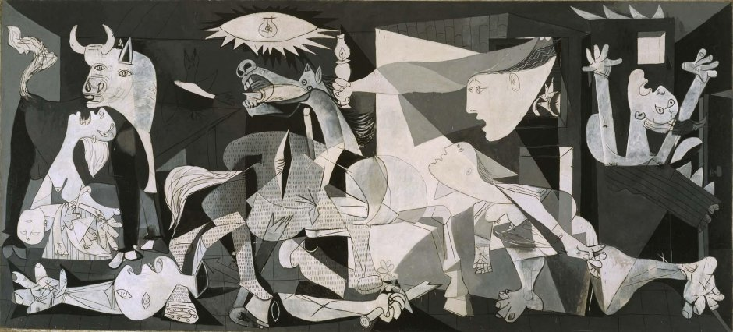](https://static5.museoreinasofia.es/sites/default/files/obras/DE00050.jpg)

* **Fecha:**1937 (1 de mayo-4 de junio, París)
* **Técnica:**Óleo sobre lienzo
* **Dimensiones:**349,3 x 776,6 cm
* **Categoría:**Pintura
* **Año de ingreso:** 1992
* **Observaciones:**

El mural «Guernica» fue adquirido a Picasso por el Estado español en 1937. Debido al estallido de la Segunda Guerra Mundial, el artista decidió que la pintura quedara bajo la custodia del Museum of Modern Art de Nueva York hasta que finalizara el conflicto bélico. En 1958 Picasso renovó el préstamo del cuadro al MoMA por tiempo indefinido, hasta que se restablecieran las libertades democráticas en España, regresando la obra finalmente a nuestro país en el año 1981.

* **Nº de registro:** DE00050
* **Expuesto en:**[Sala 206.06](https://www.museoreinasofia.es/coleccion/sala/sala-20606)

**VIOLÍN Y JARRA 1910**

|  |
| --- |
| <https://1.bp.blogspot.com/-ncRxr8fXmcU/VKKjOZR5NpI/AAAAAAABwBg/-JdERsrwEJM/s1600/braque2.jpg> |
| ***Violín y jarra* *óleo sobre lienzo 117 x 73,5 cm* *Basilea, Kunstmuseum Basel***  **Las vistas de frente, desde arriba y hacía el interior constituyen la esencia de esta obra de Braque , del año 1910, *Violín y jarra*, una composición altamente artística , con capas que se superponen y penetran mutuamente . Esta naturaleza muerta, reducida en cuanto a formas y en su colorido, en la que también se temaliza su proceso de formación ofrece una reflexión sobre el contenido de realidad en la pintura y de arte en la realidad. Un instrumento de cuerda se eleva a una figura de virtuosismo artístico , en cuyos tratamientos formales se aprecian ecos de analogías**  **con la evolución de la música contemporánea . Como contrapunto realista a la estructura del cuadro , abstracta y compuesta en contraposición al espectador, el cubista analítico pintó el clavo más famoso de la pintura moderna : un trampantojo con sombra, que incita a ser tocado y extraído , lo que significaría que la arquitectura y la idea del cuadro se colapsarían y la obra maestra cristalina de Braque se caería de la pared. Este clavo. muy debatido ya en su época , plasma de un modo pragmático el final de un planteamiento realista de la pintura, dominante desde el siglo XV.**  **El proceso creador de Braque se diferencia decisivamente del de los pintores anteriores : este artista pinta sin modelo , en lugar de ordenar los elementos de una naturaleza muerta sobre la mesa y de trabajar a continuación sobre este motivo, previamente fijado , ensambla directamente los objetos sobre el lienzo e inventa motivos para obedecer completamente a las leyes pictóricas . La dinámica propia de la pintura , que sigue mecanismos específicos no es una invención de la Modernidad , lo que sustancialmente ha cambiado es el sistema estético. Tampoco los viejos maestros ( siempre y cuando merecían este nombre ) copiaron, sino que pintaron.**  **Al violín de Braque se dedicó también el suprematista Kasimir Malevich ( 1878-1935)**    **quien en 1915 expuso por primera vez su *Cuadrado negro*( 1913,  Moscú, Galeria Treljakow ).** |